МИНИСТЕРСТВО ОБРАЗОВАНИЯ И НАУКИ РЕСПУБЛИКИ ТАТАРСТАН
ГОСУДАРСТВЕННОЕ АВТОНОМНОЕ ОБРАЗОВАТЕЛЬНОЕ УЧРЕЖДЕНИЕ
ДОПОЛНИТЕЛЬНОГО ПРОФЕССИОНАЛЬНОГО ОБРАЗОВАНИЯ
«ИНСТИТУТ РАЗВИТИЯ ОБРАЗОВАНИЯ РЕСПУБЛИКИ ТАТАРСТАН»
МЕТОДИЧЕСКИЕ МАТЕРИАЛЫ ДЛЯ ПЕДАГОГОВ
ПО ПРОВЕДЕНИЮ ДИСТАНЦИОННОГО ОБУЧЕНИЯ ДЕТЕЙ
В ШКОЛАХ И ОБРАЗОВАТЕЛЬНЫХ ОРГАНИЗАЦИЯХ
СРЕДНЕГО ПРОФЕССИОНАЛЬНОГО ОБРАЗОВАНИЯ

Казань
2020

Данные методические рекомендации предназначены для работников всех видов и типов образовательных организаций, в которых образовательные программы реализуются с применением дистанционных образовательных технологий.
2

ОГЛАВЛЕНИЕ
ВВЕДЕНИЕ 4
- ДИСТАНЦИОННОЕ ОБУЧЕНИЕ: БАЗОВЫЕ ПОНЯТИЯ И НОРМАТИВНО-ПРАВОВОЕ
ОБЕСПЕЧЕНИЕ 5
- ОСНОВНЫЕ МОДЕЛИ ОРГАНИЗАЦИИ ОБУЧЕНИЯ С ИСПОЛЬЗОВАНИЕМ
ДИСТАНЦИОННЫХ ОБРАЗОВАТЕЛЬНЫХ ТЕХНОЛОГИЙ 7
- РЕАЛИЗАЦИЯ ОБРАЗОВАТЕЛЬНЫХ ПРОГРАММ С ПРИМЕНЕНИЕМ ЭЛЕКТРОННОГО
ОБУЧЕНИЯ И ДИСТАНЦИОННЫХ ОБРАЗОВАТЕЛЬНЫХ ТЕХНОЛОГИЙ 8
Для организаций общего образования 8
Для организаций среднего профессионального образования 9
- ОСОБЕННОСТИ ДЕЯТЕЛЬНОСТИ ПРЕПОДАВАТЕЛЯ В СИСТЕМЕ ДИСТАНЦИОННОГО
ОБУЧЕНИЯ 13
Учебное занятие 13
Контроль знаний 14
- ЦИФРОВЫЕ ОБРАЗОВАТЕЛЬНЫЕ ПЛАТФОРМЫ 16
Для общего образования 16
Для среднего профессионального образования 20
- СЕРВИСЫ И ИНСТРУМЕНТЫ, ПОЗВОЛЯЮЩИЕ РЕАЛИЗОВАТЬ ЭФФЕКТИВНОЕ ВЗАИМОДЕЙСТВИЕ И ОРГАНИЗАЦИЮ ДЕЯТЕЛЬНОСТИ УЧИТЕЛЕЙ И УЧЕНИКОВ
В ЦИФРОВОЙ СРЕДЕ 21
Организация индивидуальной и коллективной работы с документами, презентациями и таблицами 21
Организация индивидуальной и групповой работы с использованием инструментов трансляции и видеосвязи 21
Организация опросов и проведение тестов 22
Организация совместной проектной работы 22
Сервисы и инструменты для изучения математики 22
Сервисы и инструменты для изучения программирования 22
Сервисы и инструменты для изучения географии 23
- РЕСУРСНЫЙ ЦЕНТР «ОТКРЫТАЯ ШКОЛА 2035» ГАОУ ДПО ИРО РТ 24
- ТЕХНИЧЕСКОЕ ОБЕСПЕЧЕНИЕ 34
- МООБЬБ-ПЛАТФОРМА ДЛЯ ОРГАНИЗАЦИИ ОБУЧЕНИЯ С ПРИМЕНЕНИЕМ
ДИСТАНЦИОННЫХ ОБРАЗОВАТЕЛЬНЫХ ТЕХНОЛОГИЙ 35
- УСЛОВИЯ ЭФФЕКТИВНОСТИ ОРГАНИЗАЦИИ ОБРАЗОВАТЕЛЬНОГО ПРОЦЕССА С
ИСПОЛЬЗОВАНИЕМ ДИСТАНЦИОННЫХ ОБРАЗОВАТЕЛЬНЫХ ТЕХНОЛОГИЙ 37
ИСТОЧНИКИ ИНФОРМАЦИИ 39
ГЛОССАРИЙ 40
ПРИЛОЖЕНИЕ 1 41
ПРИЛОЖЕНИЕ 2 44
ПРИЛОЖЕНИЕ 3 46
3

ВВЕДЕНИЕ
Внедрение дистанционной формы обучения в образовательный процесс образовательной организации - одна из самых актуальных тем, обсуждаемых сегодня.
Стремительный переход образовательных организаций на дистанционную форму обучения остро ставит вопросы о том, способны ли сейчас цифровые технологии предложить адекватные инструменты, ресурсы и сервисы для организации удобной и продуктивной работы в цифровой среде и обеспечить в ней реализацию полноценного образовательного процесса.
Следует отметить, что в мире отсутствуют системные технологические и организационные решения, позволяющие в полной мере добиваться тех же социальных и образовательных результатов, которые дает «традиционная» школа.
К сожалению, проблемой является и недостаточная готовность самих учителей к переходу на дистанционный формат обучения.
Российские школы, учителя, школьники имеют доступ к обширному и разнообразному корпусу учебных материалов по большинству предметов школьной программы (текстов, иллюстраций, видеоматериалов и т. п).
Дидактически и технологически в целом обеспечивается покрытие большинства тем и уровней освоения по многим предметам. Значительная часть учебных материалов доступна бесплатно.
Предлагаемые методические материалы направлены на качественную организацию обучения в дистанционном формате.
4

- ДИСТАНЦИОННОЕ ОБУЧЕНИЕ: БАЗОВЫЕ ПОНЯТИЯ И НОРМАТИВНО-ПРАВОВОЕ ОБЕСПЕЧЕНИЕ
Прошло достаточно времени с того момента, когда в России заговорили о дистанционном обучении, дистанционных образовательных технологиях, электронном обучении. Реализацию образовательных программ с применением электронного обучения и дистанционных образовательных технологий сегодня регулирует Федеральный закон от 29 декабря 2012 г. № 273-ФЗ «Об образовании в Российской Федерации» и приказ Минобрнауки России от 23августа 2017 г. № 816 «Об утверждении порядка применения организациями, осуществляющими образовательную деятельность, электронного обучения, дистанционных образовательных технологий при реализации образовательных программ»:
- под электронным обучением понимается организация образовательной деятельности с применением содержащейся в базах данных и используемой при реализации образовательных программ информации и обеспечивающих ее обработку информационных технологий, технических средств, а также информационно-телекоммуникационных сетей, обеспечивающих передачу по линиям связи указанной информации, взаимодействие обучающихся и педагогических работников;
- под дистанционными образовательными технологиями понимаются образовательные технологии, реализуемые в основном с применением информационно-телекоммуникационных сетей при опосредованном (на расстоянии) взаимодействии обучающихся и педагогических работников.
Наряду с понятиями «электронное обучение» и «дистанционные образовательные технологии» с 90-х годов XX века существует понятие «дистанционное обучение» (ДО). У истоков ДО в России стояли видные ученые: А.А. Андреев, Е.С. Полат, А.В. Хуторской, С.А. Щенников и др.
По определению И.В. Роберт, под дистанционным обучением понимается педагогическая деятельность, в рамках которой организовывается интерактивное взаимодействие как между обучающим и обучаемым (обучающимся) или обучаемыми (обучающимися), так и между ними и интерактивным источником информационного ресурса (например, web-сайта или web- страницы), отражающее все присущие учебному процессу компоненты (цели, содержание, методы, организационные формы, средства обучения), осуществляемое в условиях реализации возможностей информационных и ком
5

муникационных технологий (незамедлительная обратная связь между пользователем и средством обучения; компьютерная визуализация учебной информации; архивное хранение больших объемов информации, их передача и обработка; автоматизация процессов вычислительной, информационнопоисковой деятельности, обработки результатов учебного эксперимента; автоматизация процессов информационно-методического обеспечения, организационного управления учебной деятельностью и контроля результатов усвоения учебного материала).
При реализации образовательных программ с использованием дистанционных технологий образовательным организациям, педагогам предлагаем руководствоваться следующими рекомендациями:
- «Методические рекомендации по реализации образовательных программ начального общего, основного общего, среднего общего образования, образовательных программ среднего профессионального образования и дополнительных общеобразовательных программ с применением электронного обучения и дистанционных образовательных технологий» (Письмо Министерства просвещения РФ от 19 марта 2020 г. №ГД-39/04 «О направлении методических рекомендаций»);
- «Об электронном обучении, дистанционных образовательных технологиях при реализации основных образовательных программ и/или дополнительных образовательных программ» (Письмо Роспотребнадзора от 23.10.2017 №01/14380-17-32);
- «Разъяснение по обращению, в части использования дистанционных образовательных технологий, электронного обучения» (Письмо Минобрнауки России от 30.11.2015 №05-ПГ-МОН-41501 «Разъяснение»).
6

- ОСНОВНЫЕ МОДЕЛИ ОРГАНИЗАЦИИ ОБУЧЕНИЯ С ИСПОЛЬЗОВАНИЕМ ДИСТАНЦИОННЫХ ОБРАЗОВАТЕЛЬНЫХ ТЕХНОЛОГИЙ
В настоящее время сформированы 3 основные модели внедрения дистанционных образовательных технологий в образовательный процесс.
- модель: обучение осуществляется непосредственно в Центре дистанционного обучения. В этом случае обучающиеся зачисляются в Центр дистанционного обучения в порядке, установленном законодательством Российской Федерации в области образования.
- модель: обучение осуществляется в образовательной организации по месту жительства, а Центр дистанционного обучения осуществляет методическое сопровождение деятельности образовательного учреждения.
- модель: обучение происходит на основе совместного учебного плана двух или более образовательных организаций.
Изучение опыта Российской Федерации и зарубежных стран показывает, что в основном в образовательной практике распространение получили две основные модели организации обучения с использованием дистанционных образовательных технологий:
- образовательная организация полностью берет на себя все функции по организации процесса обучения с использованием дистанционных образовательных технологий.
- образовательный процесс на основе использования дистанционных образовательных технологий осуществляется на базе образовательных организаций, а вся необходимая инфраструктура выделена и осуществляется специально созданной для этой цели организацией. Перечисленные модели дистанционного обучения не исключают других их возможных комбинаций и могут представлять собой как отдельные образовательные направления, так и динамически развивающуюся совокупность очных и с использованием дистанционных образовательных технологий образовательных процессов.
7

- РЕАЛИЗАЦИЯ ОБРАЗОВАТЕЛЬНЫХ ПРОГРАММ С ПРИМЕНЕНИЕМ ЭЛЕКТРОННОГО ОБУЧЕНИЯ И ДИСТАНЦИОННЫХ ОБРАЗОВАТЕЛЬНЫХ ТЕХНОЛОГИЙ

Для организаций общего образования
Образовательная организация, осуществляющая образовательную деятельность по образовательным программам начального общего, основного общего, среднего общего образования и (или) по дополнительным общеобразовательным программам с применением электронного обучения и дистанционных образовательных технологий:
- разрабатывает и утверждает локальный акт (приказ, положение) об организации дистанционного обучения, в котором определяет в том числе порядок оказания учебно-методической помощи обучающимся (индивидуальных консультаций) и проведения текущего контроля и итогового контроля по учебным дисциплинам;
- формирует расписание занятий на каждый учебный день в соответствии с учебным планом по каждой дисциплине, предусматривая дифференциацию по классам и сокращение времени проведения урока до 30 минут;
- информирует обучающихся и их родителей о реализации образовательных программ или их частей с применением электронного обучения и дистанционных образовательных технологий (далее - дистанционное обучение), в том числе знакомит с расписанием занятий, графиком проведения текущего контроля и итогового контроля по учебным дисциплинам, консультаций;
- обеспечивает ведение учета результатов образовательного процесса в электронной форме.
Выбор родителями (законными представителями) обучающегося формы дистанционного обучения по образовательной программе начального общего, основного общего либо среднего общего образования, а также по дополнительным общеобразовательным программам подтверждается документально (наличие письменного заявления родителя(ей) (законного представителя).
При реализации образовательных программ начального общего, основного общего, среднего общего образования, а также по дополнительным общеобразовательным программам с применением электронного обучения и дистанционных образовательных технологий образовательной организации
8

рекомендуется обеспечить внесение соответствующих корректировок в рабочие программы и (или) учебные планы в части форм обучения (лекция, онлайн-консультация), технических средств обучения.
В соответствии с техническими возможностями образовательная организация организовывает проведение учебных занятий, консультаций, вебинаров на школьном портале или иной платформе с использованием различных электронных образовательных ресурсов (в приложении к настоящим Методическим рекомендациям приводится пример организации урока в режиме видео-конференц-связи с использованием платформы Скайп).
Педагогическим работникам образовательной организации при реализации образовательных программ начального общего, основного общего, среднего общего образования, а также при реализации дополнительных общеобразовательных программ с применением электронного обучения и дистанционных образовательных технологий рекомендуется:
- планировать свою педагогическую деятельность с учетом системы дистанционного обучения, создавать простейшие, нужные для обучающихся ресурсы и задания;
- выражать свое отношение к работам обучающихся в виде текстовых или аудиорецензий, устных онлайн-консультаций.
При реализации образовательных программ начального общего, основного общего, среднего общего образования, а также дополнительных общеобразовательных программ с применением электронного обучения и дистанционных образовательных технологий руководителю либо иному уполномоченному должностному лицу образовательной организации рекомендуется взять на себя организацию ежедневного мониторинга фактически присутствующих в организации обучающихся, обучающихся с применением электронного обучения, дистанционных образовательных технологий и тех, кто по болезни временно не участвует в образовательном процессе (заболевшие обучающиеся).
При необходимости допускается интеграция форм обучения, например, очного и электронного обучения с использованием дистанционных образовательных технологий.

Для организаций среднего профессионального образования
Образовательная организация, осуществляющая образовательную деятельность по программам среднего профессионального образования с приме
9

нением электронного обучения и дистанционных образовательных технологий:
- издает организационный приказ о временном переходе на реализацию образовательных программ с применением электронного обучения и дистанционных образовательных технологий в связи с особыми обстоятельствами;
- назначает ответственного за консультирование педагогических работников и обучающихся по использованию электронного обучения и дистанционных образовательных технологий;
- актуализирует имеющиеся в электронном виде методические материалы по использованию электронного обучения и дистанционных образовательных технологий для обучающихся, педагогических и административных работников, ответственных за организацию учебной деятельности, а также инструкции по размещению учебных материалов,
- обеспечивает создание тестовых заданий, публикацию объявлений, сбор письменных работ обучающихся, а также организацию текущей и промежуточной аттестации и фиксацию хода образовательного процесса.
Образовательная организация, осуществляющая образовательную деятельность по программам среднего профессионального образования с применением электронного обучения и дистанционных образовательных технологий, размещает на своем официальном сайте в информационно - телекоммуникационной сети Интернет инструкцию для обучающихся и педагогических работников о том, как получить или восстановить логин и пароль (в случае использования личных кабинетов), а также инструкции по организации работы в «виртуальных» и «совместных» группах.
Образовательная организация, осуществляющая образовательную деятельность по программам среднего профессионального образования с применением электронного обучения и дистанционных образовательных технологий, самостоятельно отбирает и рекомендует для проведения вебинаров, онлайн-консультирования, коллективного обсуждения и коллективного проектирования список инструментов виртуальной коммуникации.
Образовательная организация, осуществляющая образовательную деятельность по программам среднего профессионального образования с применением электронного обучения и дистанционных образовательных технологий, определяет, какие учебные дисциплины и междисциплинарные курсы могут быть реализованы с помощью онлайн-курсов, а также какие учебные
10

дисциплины и междисциплинарные курсы требуют присутствия в строго определенное время обучающегося перед компьютером, а какие могут осваиваться в свободном режиме.
Образовательная организация, осуществляющая образовательную деятельность по программам среднего профессионального образования с применением электронного обучения и дистанционных образовательных технологий, размещает на своем официальном сайте в информационнотелекоммуникационной сети Интернет расписание онлайн-занятий, требующих присутствия в строго определенное время.
Образовательная организация, осуществляющая образовательную деятельность по программам среднего профессионального образования с применением электронного обучения и дистанционных образовательных технологий, вправе перенести на другой период времени занятия, которые требуют работы с лабораторным и иным оборудованием.
Образовательная организация, осуществляющая образовательную деятельность по программам среднего профессионального образования с применением электронного обучения и дистанционных образовательных технологий, вправе локальным актом определить, какие элементы учебного плана не смогут быть реализованы в текущем учебном году с применением электронного обучения и дистанционных образовательных технологий, и внести соответствующие изменения в основные профессиональные образовательные программы, перенеся эти элементы на будущий учебный год.
Образовательной организации, осуществляющей образовательную деятельность по программам среднего профессионального образования с применением электронного обучения и дистанционных образовательных технологий, необходимо обеспечивать постоянную дистанционную связь с обучающимися, а также проводить мониторинг фактического взаимодействия педагогических работников и обучающихся, включая элементы текущего контроля и промежуточной аттестации.
11

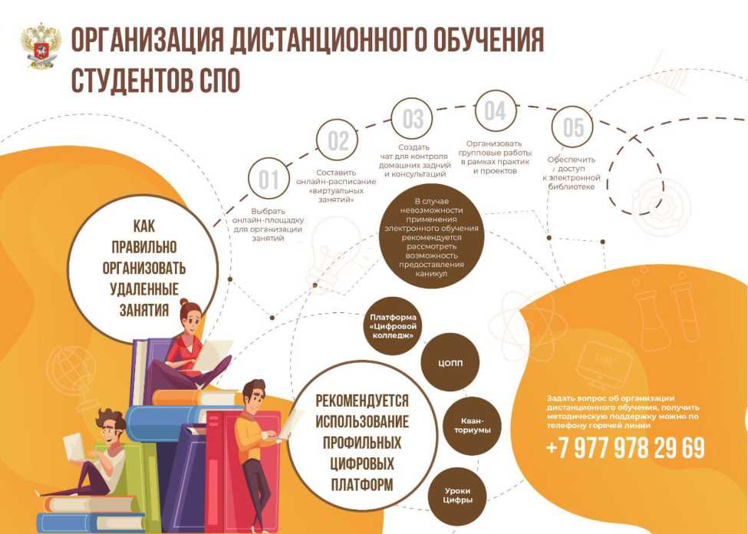
12

- ОСОБЕННОСТИ ДЕЯТЕЛЬНОСТИ ПРЕПОДАВАТЕЛЯ В СИСТЕМЕ ДИСТАНЦИОННОГО ОБУЧЕНИЯ
В виртуальной среде традиционные требования к преподавателю значительно трансформируются. Например, при проведении виртуального семинара или консультации становится сложным удержание внимания аудитории, поскольку через веб-камеру невозможно встретиться глазами с собеседником.
Ключевой становится главная функция преподавателя - управление процессами обучения, воспитания, развития.
При дистанционном обучении происходит смена ведущего сенсорного канала на визуальный, что следует учитывать преподавателю при создании наглядного материала и использовании его на занятии.
Следует отметить, что преподаватель несет существенно большую физическую и психологическую нагрузку, чем преподаватель в традиционной системе. Этому способствует жесткий режим общения, задаваемый условиями онлайн, необходимость проявления быстрой реакции, лаконичности в высказываниях, четкой логики построения мысли, на первый план выходит интеллект, поскольку эмоции, мимика, жесты практически отсутствуют. Виртуальное общение способствует большей открытости, легче задать вопросы, чем при очном общении.

Учебное занятие
Учебное занятие может включать в себя следующие элементы:
- Цели / планируемые образовательные результаты;
- Содержание;
- График самостоятельного изучения материала и выполнения заданий;
- Список литературы;
- Текст с рисунками, таблицами, графиками, фотографиями, мультимедийными вставками с анимацией и видео;
- Практикумы с комментариями, подсказками и диалоговыми режимами;
- Виртуальные (или с удаленным доступом) лаборатории и тренажеры;
- Задания, развивающие умения и навыки;
- Задания для самоконтроля и проверки знаний;
13

- Дополнительные электронные учебные материалы (справочники, словари, программы и т. д.);
- Глоссарии, указатели и т. п.
Это наиболее полный список элементов урока.

Контроль знаний
От правильно выстроенного контроля зависит качество знаний обучаемых, что при дистанционном обучении часто ставится под сомнение. Бытует мнение, что один обучающийся легко может выполнить задание за другого, родитель за ребенка, а дистанционный педагог этого не заметит. Если речь идет только о тестовом контроле, то это вполне возможно. Но если контроль на выстроен педагогически грамотно и ведется систематически, а задания представляют собою такие формы, как написание текстов (отзывы, резюме, отчеты, рефераты, выступления в форуме, обсуждение в чате и т. д.), выполнение веб-квестов, проектов, составление схем, планов, классификаций и т. д., то в этом случае между обучающимся и преподавателем налаживается систематическое общение, которое часто проходит в режиме онлайн и которое уже чрезвычайно сложно имитировать и выполнять за кого-то. Кроме того, опытный преподаватель сможет сопоставить текст, написанный обучающимся в чате или услышанный от него в ходе телеконференции, с присланным отзывом или отчетом.
В практике дистанционного обучения часто применяются 4 вида вопросов, включаемых как в задания для самопроверки, так и в задания мониторинга:
- вопросы с выбором одного или нескольких ответов из списка (быстрый и экономичный способ тестирования знаний, основанных на запоминании, распознавании и различении);
- вопросы, требующие кратких ответов (например, определить ключевой термин, вычислить по формуле);
- вопросы, требующие развернутых письменных ответов (для проверки умений и навыков), - статьи, резюме, анализ;
- ситуационные вопросы и задания, позволяющие оценить действия обучаемого в реальных жизненных ситуациях.
Кроме того, в ДО целесообразно включать такие формы контроля, как отчеты и рефераты, веб-квесты, телеконференции, проектную деятельность, портфель ученика (студента, слушателя), анкетирование.
Контроль знаний может выполняться в режимах онлайн и офлайн.
14

Реализация дистанционного обучения должна сопровождаться и заканчиваться контролем успеваемости учащихся с помощью различных средств ИКТ: электронной почты, телеконференций — как асинхронных (форум, вики-вики, списки рассылки, твиттер), так и синхронных (чаты, видеоконференции), взаимоконтроля внутри учебной группы, самоконтроля.
Универсальным решением является работа учителя на готовой образовательной платформе.
15

- ЦИФРОВЫЕ ОБРАЗОВАТЕЛЬНЫЕ ПЛАТФОРМЫ

Для общего образования
«Российская электронная школа» - это информационнообразовательная среда, объединяющая ученика, учителя, родителя. На площадке представлены интерактивные уроки по всему школьному курсу с 1 -го по 11-й класс от лучших учителей страны. «Российская электронная школа» предоставляет полный школьный курс уроков, более 120 тысяч уникальных задач, задания для самопроверки, каталог музеев, фильмов и музыкальных концертов.
Младшие школьники смогут продолжить занятия по русскому языку и математике с помощью сервиса «Яндекс.Учебник». Ресурс содержит более 35 тыс. заданий разного уровня сложности для школьников 1-5 классов по русскому языку и математике. Все задания разработаны опытными методистами с учётом федерального государственного стандарта. Ресурсом уже воспользовались более 1,5 млн школьников. В числе возможностей «Яндекс. Учебника» — автоматическая проверка ответов и мгновенная обратная связь для учеников.
С 1 апреля 2020 года «Яндекс. Учебник» вместе с Центром педагогического мастерства планирует открыть онлайн-школу для учеников 5-11-х классов, которая будет доступна для всех школьников в сервисах «Яндекс.Эфир» и «Яндекс.Репетитор». Трансляции запланированы на обычное учебное время — включая перемены, которые заполнят развлекательнообразовательные ролики.
«ЯКласс» — довольно простой в использовании сервис: учитель задаёт школьнику проверочную работу, ребёнок заходит на сайт и выполняет задание педагога; если ученик допускает ошибку, ему объясняют ход решения задания и предлагают выполнить другой вариант. Учитель получает отчёт о том, как ученики справляются с заданиями. На сервисе представлены материалы по предметам: русский язык, 1 -11 класс; математика, 1-6 класс; алгебра, 7-11 класс; английский язык, 2-11 класс; окружающий мир, 1-4 класс; информатика, 5-11 класс; география, 5, 7 класс; биология, 5-11 класс; обществознание, 8-9 класс; физика, 7-9 класс; химия, 8-9 класс.
Легкий переход на дистанционный формат обучения обеспечит образовательная платформа «Учи.ру». Школьникам предлагаются интерактивные курсы по основным предметам (русский язык, 1-9 класс ; математика, 1-6
16

класс; алгебра, 7-11 класс; английский язык, 1-11 класс; окружающий мир,
1-4 класс; программирование, 1-4 класс; география, 5-7 класс; биология, 5-6
класс; обществознание, 5 класс; физика, 7 класс; химия, 8 класс) и подготов-
ке к проверочным работам, а учителям и родителям — тематические вебина-
ры по дистанционному обучению. Методика платформы помогает отрабаты-
вать ошибки учеников, выстраивает их индивидуальную образовательную
траекторию, отображает прогресс учеников в личном кабинете. Также в лич-
ных кабинетах пользователей создан внутренний чат, где учителя, ученики и
родители могут обсуждать задания, свои успехи и прогресс.
С 23 марта 2020 года анонсировано появление в личном
кабинете учителя сервиса «Виртуальный класс» для проведе-
ния индивидуальных и групповых онлайн-уроков с видео. Учи-
теля и ученики могут видеть и слышать друг друга, также
учитель может демонстрировать ученикам документы, пре-
зентации, электронные учебники и использовать виртуальный
маркер и виртуальную указку. Виртуальный класс можно ис-
пользовать как для нескольких учеников, так и для всего клас-
са.
С 23 марта 2020 года ежедневно с понедельника по четверг платформа планирует проводить открытые онлайн- уроки по математике, русскому языку, окружающему миру и английскому языку для 1, 2, 3 и 4 классов по самым распространенным программам. Любой ученик может присоединиться к онлайн-трансляциям уроков и изучить новую тему или повторить пройденный материал. Ограничений по количеству доступов к онлайн-урокам нет. Ученик заходит на страницу с расписанием до начала урока и нажимает ссылку с уроком, чтобы принять участие. Расписание и ссылки на онлайн- уроки доступны на странице: https://lp.uchi.ru/distant-lessons .
Платформа также предоставляет вебинары для учителей и директоров школ об организации дистанционного обучения и необходимых для этого инструментах, дистанционную подготовку всех детей страны на своей платформе.
«Фоксфорд» — платформа с дистанционными (групповыми) курсами по большинству предметов школьной программы с 1 по 11 класс (русский язык, 3-11 класс, математика, 3-6 класс, алгебра, 7-11 класс, английский язык, 3-11 класс, информатика, 5-11 класс, география, 5-10 класс, биология,
17
5-11 класс, обществознание, 6-11 класс, физика, 7-11 класс, химия, 8-11
класс, литература, 3-11 класс , история 5-11 класс) используется учениками
в качестве дополнительного образования для подготовки по базовой про-
грамме, а также к олимпиадам, ГИА и ВПР. В состав курсов также входят
видеозаписи уроков, конспекты и задания.
В настоящий момент сервисом предприняты меры по от-
крытию бесплатного доступа к онлайн-курсам по базовой
программе до конца учебного года.
Выстроить эффективно дистанционно учебный процесс
возможно с помощью Платформы новой школы, созданной Сбербанком.
Цель программы — формирование персонифицированной образовательной
траектории в школе, создание для каждого ребёнка возможностей для
успешной учёбы.
Бесплатный доступ к электронным версиям учебно-методических ком-
плексов, входящих в Федеральный перечень, предоставляет издательство
«Просвещение». Доступ будет распространяться как на учебник, так и специ-
альные тренажёры для отработки и закрепления полученных знаний. При
этом для работы с учебниками не потребуется подключения к интернету.
Сервис от «Skyeng» — компании, основным сервисом которой в кон-
тексте общего образования является предоставление индивидуальных, ди-
станционных, синхронных уроков с учителем по английскому языку и мате-
матике на базе собственной платформы «Vimbox», — предоставляет учите-
лям платформу с набором интерактивным заданий на базе «УМКа Spotlight»
от компании «Просвещение» для дистанционного преподавания в школе по
программе английского языка 5-11 классов https://edu.skyeng.ru/ применяется
До 24 апреля 2020 года сервис предоставляет бесплатный до-
ступ к заданиям для всех желающих.
«Lecta» — платформа предоставляет оцифрованные ре-
шения (учебники, задачники, УМК) компании «Российский Учебник». От-
крыт доступ ко всем электронным версиям учебников издательств
«ДРОФА» и «Вентана-Граф». Электронные формы учебников (в большин-
стве случаев в формате pdf), охватывающие образовательную программу.
Имеются также интерактивные рабочие тетради к этим учебникам.
Для предоставления открытого бесплатного доступа к каталогу интер-
активных образовательных материалов, учебной литературе, электронным
книгам, обучающим видеоматериалам и курсам создана система «Маркет-
18
плейс образовательных услуг». В наполнение ресурса вовлечены ведущие российские компании разного профиля, среди которых «Яндекс», «1С», «Учи.ру», «Скайенг», «Кодвардс», «Якласс», издательство «Просвещение» и др.
Всероссийский образовательный проект «Урок цифры» позволяет школьникам, не выходя из дома, знакомиться с основами цифровой экономики, цифровых технологий и программирования. Для формирования уроков, доступных на сайте проекта, используются образовательные программы в области цифровых технологий от таких компаний, как «Яндекс», Mail.ru, «Лаборатория Касперского», «Сбербанк», «1С». Занятия на тематических тренажёрах проекта «Урок цифры» реализованы в виде увлекательных онлайн-игр и адаптированы для трёх возрастных групп - учащихся младшей, средней и старшей школы. Вместе с «Уроком цифры» школьники могут узнать о принципах искусственного интеллекта и машинном обучении, больших данных, правилах безопасного поведения в интернете и др.
Для поддержки школьников и педагогов в условиях перехода на дистанционное обучение образовательный фонд «Талант и успех» запускает на платформе «Сириус.Онлайн» бесплатные общедоступные курсы. На платформе размещены дополнительные главы по геометрии для 7-9-х классов, по комбинаторике для 7-го класса, а также по лингвистике, фонетике и графике. В ближайшее время станут доступны дополнительные главы по физике для 8-го и 9-го классов, а также по информатике.
Профориентационный портал «Билет в будущее» с видеоуроками для средней и старшей школы, а также расширенными возможностями тестирования и погружения в различные специальности и направления подготовки уже на базе школьного образования.
Программа сетевого проекта «Школьная лига РОСНАНО» (ШЛР) предлагает организацию образовательного процесса школьников по модели «Лестница успеха». Каждая ступень этой лестницы - новый проект, навык, умение, встреча с наставником или другим успешным человеком.
В ходе «подъема по лестнице» ребенок постепенно научится:
- исследовать;
- проектировать;
- читать и писать («новая грамотность»);
- общаться с другими;
- работать в команде;
- самоорганизовываться;
19

- учиться (навыки эффективного самообразования).
Образовательная платформа «Цифровой Наноград» - это сетевая платформа, где представлены все основные направления работы «Школьной лиги», в том числе образовательные курсы «Школа на ладони», в рамках которого учащиеся записываются на вводный микрокурс и приступают к обучению.
Список данных ресурсов непрерывно растёт.

Для среднего профессионального образования
Для тех, кто обучается в системе среднего профессионального образования, в бесплатном доступе представлены все возможности ресурса Союза «Молодые профессионалы (Ворлдскиллс Россия)» — официального оператора международного движения WorldSkills International, миссия которого — повышение стандартов подготовки кадров, а так же:
- Образовательные ресурсы Академии Ворлдскиллс Россия https: //worldskillsacademy.ru/#/programs
- Интернет-портал Московского среднего профессионального образования https://spo.mosmetod.ru/
- Федеральный центр электронных образовательных ресурсов http://fcior.edu.ru
- Российская электронная школа. https://resh.edu.ru
- Московская электронная школа. https://uchebnik.mos.ru/catalogue
- Площадка Образовательного центра «Сириус». https://edu.sirius.online
- Платформа «Цифровой колледж». https://e-learning.tspk-mo.ru/mck/
- Портал дистанционного обучения. Интерактивные курсы. https: //do2 .rcokoit.ru
- Интернет-урок. Библиотека видеоуроков. https://interneturok.ru
- ЯКласс. Видеоуроки и тренажеры. https://www.yaklass.ru
- Образовательная платформа «Юрайт» https://urait.ru/news/1064
- СПО в ЭБС Знаниум https://new.znanium.com/collections/basic
20

- СЕРВИСЫ И ИНСТРУМЕНТЫ, ПОЗВОЛЯЮЩИЕ РЕАЛИЗОВАТЬ ЭФФЕКТИВНОЕ ВЗАИМОДЕЙСТВИЕ И ОРГАНИЗАЦИЮ ДЕЯТЕЛЬНОСТИ УЧИТЕЛЕЙ И УЧЕНИКОВ

В ЦИФРОВОЙ СРЕДЕ
Сегодня в мире существует огромное разнообразие инструментов, которые могут быть использованы в учебной деятельности. В этом разделе представлены сервисы, которые могут быть полезны:
Организация индивидуальной и коллективной работы с документами, презентациями и таблицами
Документы Google (режим доступа: https://docs.google.com) индивидуальная и коллективная работа над документами, таблицами, презентациями, формами (опросами).
Microsoft Office (режим доступа: https://www.office.com/) работа с документами, таблицами, презентациями, формами.
Zoho Office Suite (режим доступа: zoho.com) онлайн-работа с документами, электронными таблицами, презентациями.
Организация индивидуальной и групповой работы с использованием инструментов трансляции и видеосвязи
Skype (режим доступа: https://www.skype.com/) — система проведения видеоконференций и вебинаров.
Zoom (режим доступа: https://zoom.us/) — облачная платформа для видеоконференций, веб-конференций, вебинаров.
Google Hangouts (режим доступа: https://hangouts.google.com/) — система проведения видеоконференций, предоставляющая возможность записи и публикации материалов вебинара на YouTube.
Учитывая популярность социальных сетей среди школьников и студентов, эффективным инструментом проведения дистанционных уроков для учителей может стать, например:
ВКонтакте (режим доступа: https://vk.com/video) — онлайн-трансляции видеопотока. Высокая вероятность наличия у учеников учетной записи позволяет оперативно найти или оповестить их и вовлечь в участие в видеотрансляции.
Одноклассники (режим доступа: https://ok.me/) — организация онлайн- занятий с помощью прямых трансляций для неограниченного количества зрителей со своего компьютера, ноутбука или смартфона. Во время эфира зрители могут обсуждать и отвечать на вопросы лектора/учителя в онлайн-
21

чате. Также возможны групповые видеозвонки до 100 собеседников. Таким образом, в ОК можно легко проводить вебинары и онлайн-уроки.
Организация опросов и проведение тестов
Google Forms (режим доступа: https://docs.google.com) — один из сервисов google docs, предназначенный для создания опросов и тестовых заданий с возможностью автоматической проверки и выставления результатов.
Microsoft Forms (режим доступа: https://forms.office.com) — опросы, вопросы с вариантами ответов, анализ результатов тестирования при помощи электронных таблиц. Сервис доступен любому человеку, имеющему аккаунт в Microsoft.
MyQuizz (режим доступа: https://myquiz.ru) — создание и проведение онлайн-викторин. Викторины могут быть использованы педагогом как для проведения очного занятия, так и для дистанционного опроса школьников. Имеют широкий набор настроек при составлении заданий.
Quizizz (режим доступа: https://quizizz.com) — конструктор тестов, поддерживающих ввод математических формул, интеграцию изображений и аудиофайлов, использование библиотеки уже созданных сообществом тестов.
Организация совместной проектной работы
GlobalLab (режим доступа: https://globallab.org) — организация крауд- сорсинговых исследовательских проектов по биологии, химии, социологии. Встроенные в сообщества инструменты сбора, анализа и визуализации материалов позволяют собирать материалы с удаленных площадок, а потом анализировать и представлять данные.
Сервисы и инструменты для изучения математики
Desmos (режим доступа: https://www.desmos.com) — создание графиков при помощи графического калькулятора.
GeoGebra (режим доступа: https://www.geogebra.org) — бесплатная кросс-платформенная математическая программа для всех уровней образования, включающая в себя геометрию, алгебру, таблицы, графы, статистику и арифметику.
Сервисы и инструменты для изучения программирования
Scratch (режим доступа: https://scratch.mit.edu) — бесплатная среда программирования, которая позволяет детям создавать собственные анимированные и интерактивные истории, игры и другие произведения.
22

Кумир (режим доступа: https://www.niisi.ru/kumir) — система программирования, предназначенная для поддержки начальных курсов информатики и программирования в средней и высшей школе.
Пиктомир (режим доступа: https://piktomir.ru) — обучение программированию детей младшего возраста.
Сервисы и инструменты для изучения географии
Google Maps (режим доступа: https://www.google.ru/maps) — создание карт (слоев), расширяющих текст рассказов о событиях и путешествиях. Множество приложений, позволяющих изучать географию, историю, астрономию.
Google Планета Земля (режим доступа: https://www.earth.google.com) — изучение трехмерных изображений на планете Земля, возможность исследовать Марс и Луну, просматривать звездное небо с Земли и из космоса.
23

- РЕСУРСНЫЙ ЦЕНТР «ОТКРЫТАЯ ШКОЛА 2035»

ГАОУ ДПО ИРО РТ

Образовательная онлайн-платформа «Открытая школа»
Образовательная платформа «Открытая Школа» была запущена 1 сентября 2018 года и на данный момент представляет собой онлайн-платформу, включающую в себя комплекс решений, направленных на эффективное использование современных цифровых образовательных инструментов в учебном процессе школ. На платформе размещены тысячи электронных образовательных материалов — видео, анимация, интерактивные упражнения и тренажеры.
В 2019 году в Республике Татарстан началась реализация образовательного проекта «Открытая Школа» (далее — проект), в котором принимают участие 500 школ республики: они получили доступ к платформе с возможностью конструирования уроков, использования методических материалов и ресурсов подготовки к ГИА и т. д.
Главная ценность проекта — возможность способствовать распространению в педагогической среде современных педагогических технологий смешанного обучения, электронного обучения, дистанционных образовательных технологий в российских школах, способствовать формированию содержательного диалога о новых образовательных технологиях в профессиональной педагогической среде.
Для обеспечения эффективной методической поддержки учителей в рамках реализации проекта в ГАОУ ДПО «Институт развития образования Республики Татарстан» создан Ресурсный центр «Открытая Школа 2035», осуществляющий его общую координацию и организационно-методическое сопровождение: проведение семинаров, тренингов, а также обучение учителей с выдачей документов установленного образца (удостоверения о повышении квалификации).

Возможности платформы «Открытая школа»
Образовательная онлайн-платформа платформа «Открытая школа» — это инструмент для цифровизации образовательного процесса и реализации современных педагогических технологий: электронного обучения, дистанционных образовательных технологий, смешанного обучения. На платформе собраны учебные материалы от лучших как международных, так и отечественных производителей.
24

Проект получил положительное экспертное заключение Российской Академии наук.
Текущая версия платформы включает в себя:
- набор медиаматериалов по 8 предметам школьной программы (история России, математика, алгебра, геометрия, физика, химия, английский язык, русский язык);
- пакет материалов к каждому набору по темам школьной программы: видеоролики, содержательные учебные тексты, тренажеры, тесты различных типов со встроенной системой самопроверки;
- тренажер ГИА с возможностью автоматически формировать проверочные работы по темам, по типам заданий, по варианту ГИА и собирать статистику выполнения заданий по каждому ученику;
- инструменты выдачи домашних заданий всему классу, группе учащихся, а также отдельному ученику;
- статистику выполнений домашних заданий каждым учеником.
Образовательная платформа «Открытая школа» предлагает учителю:
- классифицированный качественный электронный образовательный материал для использования в качестве дидактического материала на уроках;
- инструменты для проверки знаний учащихся как в школе, так и дома;
- возможности для организации дистанционного обучения;
- инструменты для подготовки учащихся к итоговой аттестации;
- возможности для индивидуализации образовательного процесса.
Образовательная платформа «Открытая школа» предлагает ученику:
- получить моментальную обратную связь об усвоении изученного материала;
- постоянный и неограниченный доступ к учебным материалам по предметам школьной программы;
- возможность выстраивать индивидуальную образовательную траекторию.
Доступ к платформе
Для доступа на образовательную платформу «Открытая школа» необходимо запустить браузер (в нашем примере это Google Chrome) и ввести в адресную строку следующий адрес: https://2035school.ru.
После окончательной загрузки перед вами откроется главная страница
сайта:
25

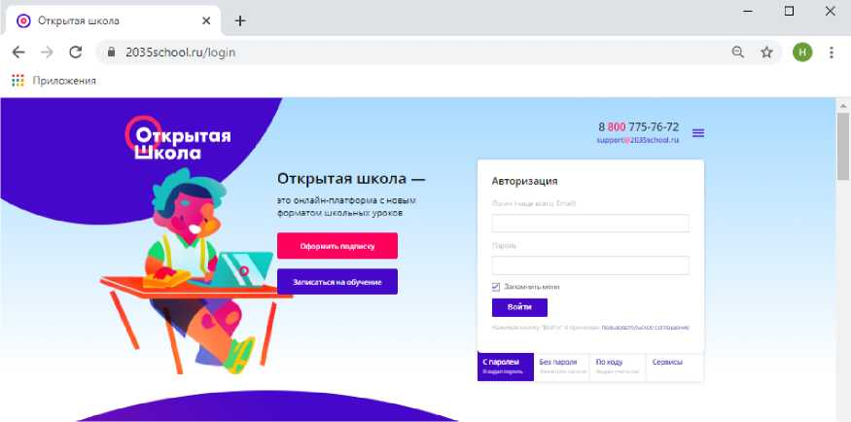
Рис. 1. Г лавная страница сайта «Открытая школа»
На главной странице платформы «Открытая школа» представлены основные содержательные элементы платформы: меню и форма для авторизации в системе.
Меню платформы включает в себя следующие разделы:
- Помощь: в данном разделе вы найдете основную справочную информацию по работе с системой для администратора в школе, учителя и ученика.
- Методический раздел: в данном разделе содержится информация о текущих курсах повышения квалификации для педагогов, семинаров, расписание вебинаров с возможностью зарегистрироваться на любой интересующий вас вебинар, а также посмотреть записи прошедших вебинаров.
- Задать вопрос: форма, с помощью которой можно сформулировать вопрос или проблему, которая у вас возникла при использовании образовательной платформы.
Форма для авторизации в системе содержит несколько вариантов:
- С паролем: если у вас есть логин (электронная почта) и пароль для доступа к платформе, то вам необходимо воспользоваться данным вариантом авторизации.
- Без пароля: если вы не установили пароль для авторизации в системе или его забыли, то вам необходимо выбрать вкладку Без пароля, указать свой электронный адрес, с которым вы зарегистрированы в системе, и щелкнуть по кнопке Получить ссылку, после чего на ваш почтовый ящик придет
26

письмо с одноразовой ссылкой, перейдя по которой вы сможете авторизиро- ваться в системе и установить новый пароль.
• По коду: данный вариант входа предназначен для учащихся, так как у каждого ученика есть персональное кодовое слово (формируется в приглашении), которое и необходимо ввести в специальное поле, после чего происходит авторизация на платформе.
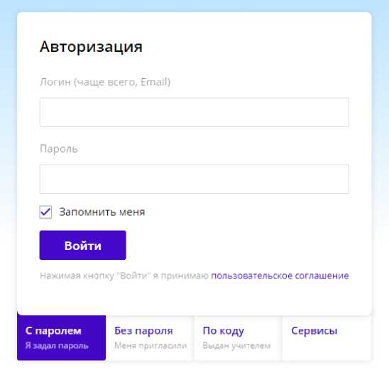
Рис. 2. Форма авторизации на платформе «Открытая Школа»

Алгоритм запуска проекта «Открытая Школа»
в образовательной организации
Обратите внимание, что доступ к образовательной платформе предоставляется только по подписке. При этом алгоритм подключения следующий:
- Ответственному от школы (администратору системы в школе) на электронную почту предоставляется доступ к образовательной платформе.
- Ответственный от школы загружает в систему базу педагогов и базу учащихся образовательной организации (возможен импорт пользователей с использованием электронных таблиц). При этом на электронную почту педагогов, добавленных в систему, приходит приглашение с данными для авторизации на платформе. Для учащихся генерируются персональные приглашения с кодовым словом и QR-кодом, с помощью которых он может авторизоваться в системе.
27

- После авторизации на платформе каждый педагог получает полный доступ к возможностям «Открытой школы»: может создавать учебные группы, использовать образовательный контент для различных учебных задач, назначать уроки в качестве домашнего задания всему классу, группе учеников или отдельному учащемуся, а также использовать Тренажер ЕГЭ для формирования различных проверочных и диагностических работ по предмету.
Структура платформы
После авторизации на сайте «Открытой школы» в верхней части страницы отобразится ваше имя и вы получаете доступ ко всему основному функционалу платформы.
Щелчок по кнопке Меню открывает перечень основных разделов сайта:
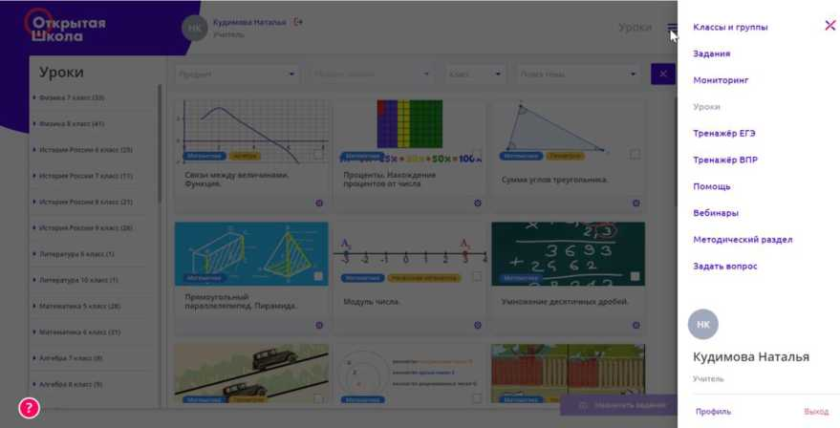
- Классы и группы: содержит информацию по всем классам, которые добавлены на платформу, а также содержит функционал по созданию и редактированию учебных групп, которые могут быть сформированы из учащихся как одного класса, так и целой параллели, например для подготовки к итоговой аттестации.
- Задания: содержит информацию по всем назначенным заданиям для учащихся, а также есть возможность по их корректировке (изменить дату выполнения задания, добавить учеников, которым назначено данное задание).
- Мониторинг: данный раздел содержит информацию по выполнению заданий каждым учеником, при этом педагог видит процент успешности учащегося, а также может посмотреть, в каких заданиях ученик допустил ошибку.
28

- Уроки: основной раздел платформы, который содержит электронные образовательные ресурсы по различным предметным темам, каждый педагог может просмотреть содержимое урока, при необходимости скрыть отдельные блоки урока, а также назначить данный урок в качестве домашнего задания для самостоятельного изучения материала учащимися.
- Тренажер ЕГЭ: содержит инструменты для генерации проверочных работ на основе КИМ ОГЭ/ЕГЭ по различным предметам. При этом можно не только выбрать тип создаваемой работы (по учебной теме, по номеру задания из ЕГЭ, полноценный вариант ЕГЭ), но и регулировать сложность создаваемой работы (указав количество заданий легких, средних и сложных). После выполнения заданий учащимися учитель может увидеть статистику по каждому ученику: когда он выполнил работу, сколько баллов набрал, а также сколько времени потратил на выполнение заданий.

Организация дистанционного обучения с использованием ресурсов

платформы «Открытая школа»
Существуют несколько основных вариантов использования образовательной платформы «Открытая школа» при организации образовательного процесса в дистанционной форме:
Вариант 1. Самостоятельная работа учащихся с образовательным контентом
- Найдите урок на платформе по нужной теме.
- Назначьте урок учащимся в качестве домашнего задания для самостоятельного изучение материала.
- Проанализируйте результаты выполнения заданий учащимися.
- Проведите онлайн-встречу с учащимися для обсуждения вопросов и проблем, которые возникли при изучении данной темы.
Вариант 2. Проведение онлайн-урока
- Проведите онлайн-занятие с классом, для этого вы можете использовать дополнительные инструменты для организации конференц-встреч, вебинаров, прямых онлайн-трансляций (например, Zoom, Skype и т.п.).
- В качестве изучения нового материала вы можете использовать электронные образовательные ресурсы, представленные на платформе, демонстрировать видеоролики, разбирать тестовые задания и т. д., используя демонстрацию урока платформы.
- Назначьте рассмотренный урок в качестве домашнего задания для закрепления полученных знаний учащихся. При этом ученики могут вер
29

нуться к теоретическому материалу данного урока, чтобы повторить изученный материал, а также выполнить тестовые задания для контроля усвоенных знаний.
- Статистика по выполнению домашнего задания позволяет оценить уровень знаний учащихся и при необходимости назначить данный урок повторно для тех учеников, которые испытали затруднения, а также провести для них дополнительную онлайн-консультацию.
Вариант 3. Использование Тренажера ЕГЭ
- Выбрать урок на платформе по интересующей вас теме.
- Назначить урок в качестве домашнего задания для самостоятельной работы обучающихся со всеми материалами урока. Задания, представленные в уроке, ученики используют для самопроверки, а задания из раздела Дома — как инструмент для контроля усвоения материала. Также можно рекомендовать использовать различные мессенджеры, группы в социальных сетях, инструменты электронного журнала и дневника для организации обсуждения вопросов и проблем, которые возникли у учащихся при изучении данной темы.
- Проанализировать результаты выполнения заданий из назначенного урока, выделить основные трудности, которые возникли у учащихся при самостоятельном изучении материала.
- Организовать онлайн-занятие для обсуждения вопросов и проблем, которые возникли у учеников.
- Для контроля полученных знаний можно сформировать проверочную работу на основе инструментов тренажера ОГЭ/ЕГЭ, представленного на платформе.
Общие рекомендации по выбору типа контента, представленного на образовательной платформе «Открытая школа», при проведении уроков различного типа во время реализации обучения в дистанционной форме:
- Уроки обобщения и систематизации. Наиболее эффективным будет отработка с учащимися практических заданий, выполнение тестов различного уровня.
- Уроки развивающего контроля. При реализации уроков данного типа можно использовать различные тренажеры и интерактивные задания, представленные на платформе.
- Изучение нового материала. Достаточно эффективным становится использование разнообразного видеоконтента.
30

• Проектная и исследовательская деятельность. В данном случае можно использовать симуляторы и практико-ориентированные задания, представленные на платформе.
Итак, если вы планируете организовать образовательный процесс в дистанционной форме с использованием онлайн-платформы «Открытая школа», вам необходимо выполнить следующие базовые шаги:
- Найти урок на платформе в соответствии с учебным тематическим планом.
- Выбрать модель реализации обучения в дистанционной форме.
- При необходимости сформировать учебные группы учащихся.
- Определить, какое содержание урока вы будете рассматривать с учениками на онлайн-встрече, а что будет вынесено на самостоятельное изучение.
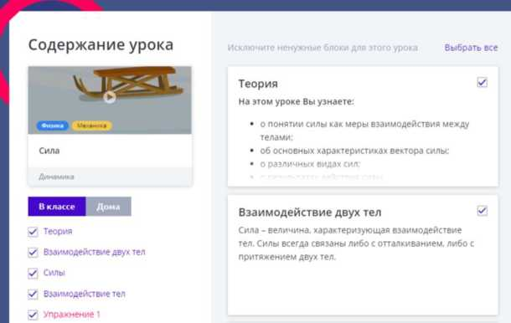
Рис. 3. Выбор содержания урока
- Отредактировать содержание урока, скрыв блоки, которые не соответствуют учебным задачам урока.
- При необходимости подобрать дополнительные инструменты для онлайн-трансляции, проведения опросов учащихся, для организации совместной учебной деятельности.
- Назначить урок всему классу, группе учеников или отдельным учащимся выбранного класса
31

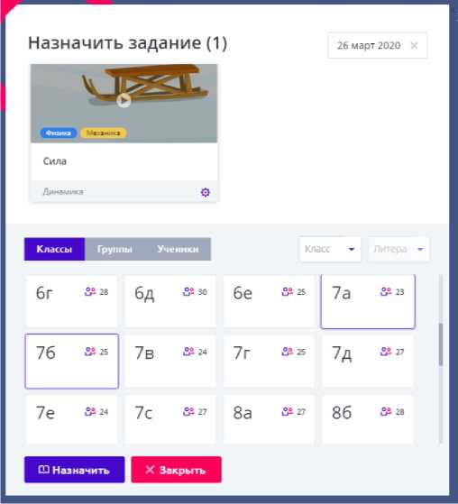
Рис. 4. Назначение урока учащимся
- После выполнения заданий учащимися можно проанализировать проблемы, которые возникли при изучении данной темы, и включить их рассмотрение во время онлайн-встречи.
- Тренажер ЕГЭ позволит вам сформировать проверочную работу по изучаемой теме и оценить знания учащихся.
10.
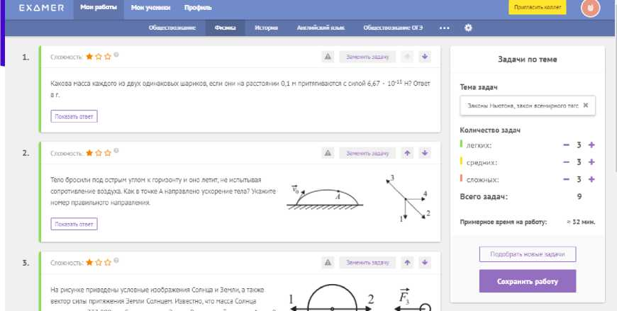
Рис. 5. Подбор задач в Тренажере ЕГЭ
32

Образовательная платформа «Открытая школа» постоянно развивается и пополняется новыми инструментами, которые позволяют автоматизировать многие рутинные задачи учителя, чтобы освободить время для главного — обучения и воспитания учащихся.
В планах на ближайшее время — развитие инструментов для построения индивидуальных образовательных маршрутов учащихся, конструкторов рабочих программ, конструкторов дидактических материалов, систем диагностики и сбора больших данных об учащихся с целью повышения адаптивности образовательного процесса.
33

- ТЕХНИЧЕСКОЕ ОБЕСПЕЧЕНИЕ
Использование системы дистанционного обучения и дистанционных образовательных технологий в общем образовании не предъявляет высоких требований к компьютерному оборудованию. Могут использоваться практически любые современные компьютеры с установленной операционной системой. Необходимым минимальным условием является наличие интернетбраузера и подключения к Интернету.
На компьютере должен быть установлен минимальный набор программного обеспечения и наличие периферийного оборудования общего назначения, так, например, для работы с использованием аудиоканала, в том числе аудиоконференций, необходимо наличие микрофона и динамиков (наушников). При использовании видеоконференций дополнительно необходимо наличие веб-камеры. Указанным требованиям соответствуют практически все современные мобильные компьютеры.
При этом одинаковые требования предъявляются как к компьютеру обучающегося, так и к компьютеру педагога.
34

- МООБЬЕ-ПЛАТФОРМА ДЛЯ ОРГАНИЗАЦИИ ОБУЧЕНИЯ С ПРИМЕНЕНИЕМ ДИСТАНЦИОННЫХ ОБРАЗОВАТЕЛЬНЫХ ТЕХНОЛОГИЙ
На сегодняшний день в мире существует значительное число платформ для организации электронного обучения. Изначально они появились в США, а в последнее десятилетие активно разрабатываются и внедряются и в России. Существующие программы управления учебным материалом делятся на две большие категории: с закрытым кодом (коммерческие) и с открытым кодом (распространяются бесплатно).
В топ программ для организации дистанционного обучения входят: Moodle, Ё-СТАДИ, Forma LMS, ILIAS, Opigno, iSpring Online и др.
В республике наибольшей популярностью пользуется Moodle, на ней мы и остановимся более подробно. Moodle (в переводе с английского первая абревиатура learning managment system - система управления обучением и вторая - модульная объектно-ориентированная динамическая учебная среда). Большим достоинством является распространение системы по лицензии GPL (англ. General Public License - лицензия на свободное программное обеспечение), что позволяет, не нарушая авторских прав, свободно использовать, распространять и модернизировать систему.
Система дистанционного обучения (СДО) Moodle является современной, прогрессивной, постоянно развивающейся средой.
Среда Moodle разработана под концепцию активного учения, которая предполагает активное взаимодействие всех участников учебного процесса.
Среда Moodle является пакетом программного обеспечения для создания учебных материалов дистанционного обучения и web-сайтов. Они выделяют следующие особенности этой среды:
- Система Moodle спроектирована с учётом достижений современной педагогики с акцентом на взаимодействие между обучающимися.
- Может использоваться как для дистанционного, так и для очного обучения.
- Имеет простой и эффективный web-интерфейс.
- Дизайн имеет модульную структуру и легко модифицируется.
- Подключаемые языковые пакеты позволяют добиться полной локализации.
- Обучающиеся могут редактировать свои учетные записи, добавлять фотографии и изменять многочисленные личные данные и реквизиты.
35

- Каждый пользователь может указать своё локальное время, при этом все даты в системе будут переведены для него в местное время (время сообщений в форумах, сроки выполнения заданий и т. д.).
- Поддерживаются различные структуры учебных материалов.
- Каждый учебный материал может быть дополнительно защищен с помощью кодового слова.
- Богатый набор модулей.
- Изменения, произошедшие в учебных материалах со времени последнего входа пользователя в систему, могут отображаться на главной странице.
- Все оценки могут быть собраны на одной странице (либо в виде файла).
- Доступен полный отчет по вхождению пользователя в систему и работе с графиками и деталями работы над различными модулями (последний вход, количество прочтений, сообщения, записи в тетрадях).
- Возможна настройка е-шай-рассылки новостей, форумов, оценок и комментариев преподавателей.
Более подробную информацию о системе Moodle можно получить на сайте https://moodle.org /.
36

- УСЛОВИЯ ЭФФЕКТИВНОСТИ ОРГАНИЗАЦИИ ОБРАЗОВАТЕЛЬНОГО ПРОЦЕССА С ИСПОЛЬЗОВАНИЕМ ДИСТАНЦИОННЫХ ОБРАЗОВАТЕЛЬНЫХ ТЕХНОЛОГИЙ
Эффективность дистанционного обучения зависит от качества используемых материалов и мастерства педагогов, участвующих в этом процессе. Поэтому педагогическая, содержательная организация дистанционного обучения (как на этапе проектирования учебных материалов, так и в процессе его использования) является приоритетной. Отсюда важность концептуальных педагогических положений, на которых предполагается строить современный учебный материал дистанционного обучения. Коротко их можно изложить следующим образом:
- В центре процесса обучения находится самостоятельная познавательная деятельность обучаемого (учение, а не преподавание).
- Важно, чтобы обучаемый научился самостоятельно приобретать знания, пользуясь разнообразными источниками информации; умел с этой информацией работать, используя различные способы познавательной деятельности, и имел при этом возможность работать в удобное для него время.
- Самостоятельное приобретение знаний не должно носить пассивный характер, напротив, обучаемый с самого начала должен быть вовлечен в активную познавательную деятельность, не ограничивающуюся овладением знаниями, но непременно предусматривающую их применение для решения разнообразных проблем окружающей действительности.
- Организация самостоятельной (индивидуальной или групповой) деятельности обучаемых в сети предполагает использование новейших педагогических технологий, адекватных специфике данной формы обучения, стимулирующих раскрытие внутренних резервов каждого ученика и одновременно способствующих формированию социальных качеств личности. Наиболее удачны в этом отношении обучение в сотрудничестве (для активизации познавательной деятельности каждого ученика в сетях), метод проектов (для творческого интегрированного применения полученных знаний), исследовательские, проблемные методы.
- Дистанционное обучение предусматривает активное взаимодействие как с преподавателем — координатором учебного процесса, так и с
37

другими партнерами, сотрудничество в процессе разного рода познавательной и творческой деятельности. Проблемы социализации весьма актуальны при дистанционном обучении.
- Система контроля должна носить систематический характер и строиться как на основе оперативной обратной связи (предусмотренного в структуре учебного материала оперативного обращения к преподавателю или консультанту образовательного контента в любое удобное для обучаемого время), автоматического контроля (через системы тестирования), так и отсроченного контроля (например, при очном тестировании).
38

ИСТОЧНИКИ ИНФОРМАЦИИ
- Экспресс-анализ цифровых образовательных ресурсов и сервисов для организации учебного процесса школ в дистанционной форме / И. А. Карлов, В. О. Ковалев, Н. А. Кожевников, Е. Д. Патаракин, И. Д. Фрумин, А. Н. Швиндт, Д. О. Шонов; Национальный исследовательский университет «Высшая школа экономики», Институт образования. — М.: НИУ ВШЭ, 2020. — 56 с. — (Современная аналитика образования. № 4 (34).
- Организация образовательного процесса с использованием дистанционных образовательных технологий: метод. рекомендации / авт.-сост.: Т. В. Яковенко. - Казань: ИРО РТ, 2015. - 56 с.
- Киселева Н. 7 шагов для массового перехода на дистанционное обучение // Вести образования от 16.03.2020. — ЦЕТ:
Ьйр8://уо§а2е1а.га/агйс1е8/2020/3/16ЭеасЬег/11998- 7_8Ьа§оу_ё1а_та880УО§о_регеЬоёа_па_ё181ап18юпдое_оЬисЬете.
39

ГЛОССАРИЙ
- Дистанционные образовательные технологии - технологии обучения, осуществляемые с применением информационных и телекоммуникационных средств при опосредствованном (на расстоянии) или не полностью опосредствованном взаимодействии обучающегося и педагогического работника.
- Дистанционное обучение - взаимодействие педагога и обучающихся между собой на расстоянии, отражающее все присущие учебному процессу компоненты (цели, содержание, методы, организационные формы, средства обучения) и реализуемое специфичными средствами интернет-технологий или другими средствами, предусматривающими интерактивность.
- Контент - содержательное наполнение электронной информационно- образовательной среды.
- Образовательный контент - это структурированное предметное содержание по дисциплине, являющееся основой электронного образовательного ресурса, представленного в электронно-цифровой форме, и включающее в себя учебную информацию, используемую в образовательном процессе и изложенную в удобной для изучения и преподавания форме.
- Система дистанционного обучения - это упорядоченная совокупность программно-аппаратного и организационно-методического обеспечения деятельности педагогического, учебно-вспомогательного и технического персонала, ориентированная на реализацию системы сопровождения образовательного процесса с целью удовлетворения потребностей обучающихся.
- Информационная образовательная среда - это совокупность элементов, включающая в себя электронные информационные ресурсы, электронные образовательные ресурсы, совокупность информационных технологий, телекоммуникационных технологий, соответствующих технологических средств, обеспечивающая освоение обучающимися образовательных программ полностью или частично независимо от места нахождения обучающихся.
- Электронные образовательные ресурсы - это образовательные ресурсы, представленные в электронно-цифровой форме и включающие в себя структуру, предметное содержание и метаданные о них.
- Электронный учебно-методический комплекс - это структурированная совокупность ЭОР, содержащая взаимосвязанный образовательный контент и предназначенная для совместного применения в образовательном процессе при реализации образовательных программ.
- Автоматизированное рабочее место - это комплекс средств вычислительной техники и программного обеспечения, располагающийся непосредственно на рабочем месте сотрудника и предназначенный для автоматизации его работы в рамках специальности.
40

ПРИЛОЖЕНИЕ 1
7 ШАГОВ ДЛЯ МАССОВОГО ПЕРЕХОДА
НА ДИСТАНЦИОННОЕ ОБУЧЕНИЕ
Источник: Вести образования от 16.03.2020
- Провести мониторинг готовности детей и учителей к дистанционной форме обучения (наличие устройств и возможностей интернета, установка необходимых приложений, разработка рекомендаций и памяток по использованию).
Выявить тех, кто не сможет получать информацию и взаимодействовать онлайн, продумать форму работы с такими учащимися и родителями (вплоть до организации очно-заочного обучения на этот период с предоставлением графика контрольных работ).
- Организовать рабочее время учителя и учеников.
Особо хочется обратить внимание администраторов на малую эффективность формальной отправки ежедневных домашних заданий как единственного варианта обучения. Это не дистанционная форма обучения, это формальность.
И главное, помнить про загруженность учителей (ведь иногда бывает по 8 уроков в день, в две смены по 200 учеников в день). Массовая школа — это не семейное обучение и не репетиторство.
Учитель физически не сможет уделить ежедневно время каждому ученику дистанционно, если речь об основной и старшей школе, но максимально обязательно ежедневное общение учителя с каждым учащимся начальной школы.
Придётся потратить время на графики и другое расписание, а также объяснения с родителями, а главное — на обучение учителей работе с цифровыми инструментами. Прибегнуть к помощи наиболее продвинутых коллег в коллективе, разработать с их помощью алгоритмы и инструкции.
- По возможности предусмотреть и организовать время «face-to- face» взаимодействия учителя и групп учеников (в классе, параллели) для основной и старшей школы.
Очевидно, что это не личное взаимодействие учитель—ученик в условиях общеобразовательной школы, а посредством вебинаров, групповых скайп-уроков, Zoom и т. д. Предусмотреть возможность индивидуальных видеоконсультаций (лучше кратких по продолжительности, лучше описать, в каких случаях индивидуальные) для начальной школы ежедневно; для основной и старшей школы — в виде лекций и практикумов посредством вебинаров, образовательных платформ, соцсетей несколько раз в неделю.
41

Обязательно попробуйте выделить время в общем графике-расписании для видеообщения всего класса один раз в день с классным куратором (классным руководителем).
Если подключение к интернету позволяет, постарайтесь включить камеру каждого, чтобы вы могли общаться лицом к лицу и передавать новости, проблемы или мысли об обучении в течение этого дня.
Помните, что ключевой организатор сейчас — учитель! От построенного взаимодействия и договорённости учителей зависит успех всей организации.
- Наладить обратную связь с учениками лучше посредством электронного дневника либо электронной почты, через официальные ресурсы, сохраняя всю историю коммуникации, вопросов-ответов.
- Сотрудничество, а не изоляция. Очень важно и очень непросто наладить сотрудничество учеников между собой в дистанционной форме. Хорошим решением для этого будут групповые задания, проекты и творческие работы, предусматривающие совместную работу в общем документе, например, в Google, в групповом чате в соцсети, в групповой переписке в почте.
- Активное взаимодействие с родителями.
Родители учащихся очень разные, как и сами учащиеся.
Есть активные, готовые включаться в онлайн образовательный процесс, в дистанционное образование; те, кто уже подумывает о семейном образовании (на время или постоянно); кто готов к заочным и очно-заочным формам получения образования. С такими родителями наладить связь, организовать индивидуальный маршрут ребёнка, контрольные точки и регулярную коммуникацию посредством электронной почты (предпочтительно, чтобы сохранялась история переписки и хронология взаимодействия).
Есть пассивные родители, мало мотивированные. С ними сложнее, но информировать их об организации обучения в дистанционной форме с графиком и правилами, вовлекать во взаимодействие необходимо.
Поэтому включаем в график и описываем формы взаимодействия с родителями. Четко определяем группы родителей (по активности и возможностям), подключаем активных родителей к сотрудничеству и помощи, особенно для младших школьников.
Определяем график взаимодействия (виртуальные консультации, обсуждения). Подключаем классного руководителя и социальную службу с надеждой, что поможет.
- Гибкость и возможность быстрой адаптации. Учителям придётся учиться быстро и много. Учиться друг у друга, самостоятельно.
Нет правильных решений и идеальных алгоритмов. Нужно мониторить активность учащихся, родителей, возможности и сложности педагогов, перестраивать алгоритмы, максимально упрощая технические и организационные сложности, ради повышения эффективности общения учителей и обучающихся между собой, в малых группах. Здесь будет уместно организовывать
42

онлайн-опросы, своеобразную рефлексию (возможно, ежедневную в первое время) с анализом организации, технических возможностей, комфорта, времени. В работе с младшими школьниками — более активное подключение родителей.
43

ПРИЛОЖЕНИЕ 2
ПРИМЕР ОРГАНИЗАЦИИ УРОКА
В РЕЖИМЕ ВИДЕО-КОНФЕРЕНЦ-СВЯЗИ
С ИСПОЛЬЗОВАНИЕМ ПЛАТФОРМЫ СКАЙП
Шаг
1.
Зайти по ссылке
https://www.skype.com/ru/free-
conference-caП/
Шаг
2.
Создать бесплатную уникальную ссылку нажимаем на кнопку «Создать бесплатное собрание»
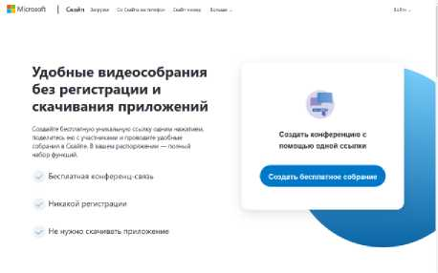
Шаг
3.
Скопировать ссылку на собрание и отправьте ее участникам. Затем нажмите на кнопку «Позвонить»
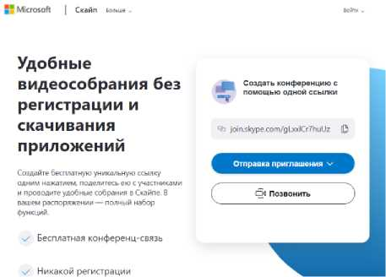
Шаг
4.
Нажмите кнопку «Присоединиться как гость»
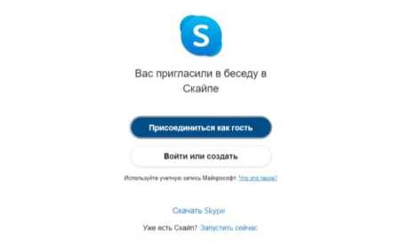
44

Шаг
5.
Ввести свое имя и нажать на кнопку «Присоединиться»
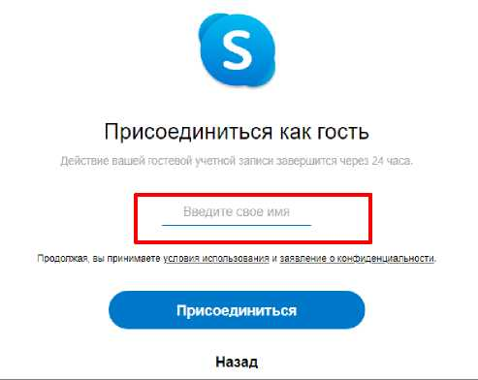
Шаг
6.
Нажать на кнопку «Позвонить» и начать занятие
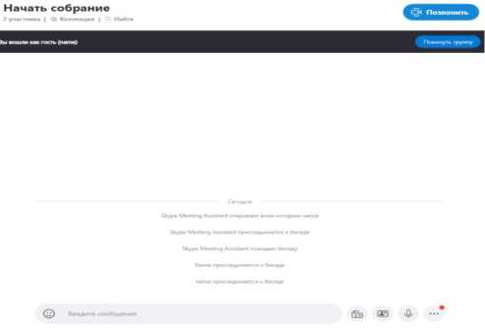
45

ПРИЛОЖЕНИЕ 3
РЕКОМЕНДАЦИИ ПО ОРГАНИЗАЦИИ ДИСТАНЦИОННОГО ОБУЧЕНИЯ
(ИНФОГРАФИКА)

01
ШАГ

02
ШАГ

03
ШАГ

04
Планировать свою деятельность с учетом системы дистанционного обучения
Создавать простейшие нужные для обучающихся задания
КАК ОРГАНИЗОВАТЬ ДИСТАНЦИОННОЕ ОБУЧЕНИЕ
МЕТОДИЧЕСКОЕ ПОСОБИЕ ДЛЯ ПЕДАГОГОВ
ВЫБРАТЬ УДОБНУЮ ДЛЯ ВАС ОНЛАИН-ПЛАТФОРМУ
щ Социальные сети
СОСТАВИТЬ РАСПИСАНИЕ ЗАНЯТИИ НА КАЖДЫЙ УЧЕБНЫЙ ДЕНЬ
ИНФОРМИРОВАТЬ ОБУЧАЮЩИХСЯ И ИХ РОДИТЕЛЕЙ 0 ПРЕДСТОЯЩЕМ ДИСТАНЦИОННОМ ОБУЧЕНИИ
Предоставить ссылки на ресурсы, где будет проходить обучение Ознакомить с расписанием занятий
ф⁻ Предоставить график проведения текущего и итогового контроля поучебным дисциплинам
фг Информировать об организации ежедневного мониторинга фактического присутствия обучающихся
ОБРАТНАЯ СВЯЗЬ
Дополнительные «точечные» консультации для тех кто не разобрал материал
(ц- Выражать своё отношение к работам обучающихся в виде текстовых или ^ аудиорецензий, устных онлайн-консультаций
Задать вопрос об организации дистанционного обучения, получить методическую поддержку можно по телефону горячей линии

+7 800 2009185
На связи лучшие учителя, методисты и сотрудники федеральных профильных институтов
Е НА ДОМУ: ПРОСТО И ЭФФЕКТИВНО! ф
ИНСТРУКЦИЯ ДЛЯ РОДИТЕЛЕЙ X
КАК ПЕРЕЙТИ НА ДОМАШНЕЕ ОБУЧЕНИЕ? ВСЁ ОЧЕНЬ ПРОСТО!
46
к

01
ШАГ

02
ШАГ

03
ОБСУДИТЬ И СОГЛАСОВАТЬ ФОРМАТ ДИСТАНЦИОННОГО ОБУЧЕНИЯ С РУКОВОДСТВОМ ШКОЛЫ И УЧИТЕЛЯМИ
Формат дистанционного обучения определяется школой и может отличаться в зависимости от региона РФ
СОЗДАЙТЕ ЧАТ С ПРЕПОДАВАТЕЛЕМ
Для того чтобы процесс дистанционного обучения был эффективным, необходимо получать обратную связь от учителей. Самый удобный вариант- создать чаты с преподавателями в популярных мессенджерах или социал ьн ых сетях
ИСПОЛЬЗУЙТЕ РЕКОМЕНДОВАННЫЕ ИНТЕРНЕТ-РЕСУРСЫ
Минпросвещения России рекомендует использовать следующие бесплатные ресурсы:
«Российская электронная школа»
«Московская электронная школа»
Портал «Билет в будущее»
«Молодые профессионалы (Ворлдскиллс Россия)» Образовательный центр «Сириус»
Всероссийский открытый урок - проект по ранней профориентации школьников «ПроеКТОриЯ» Всероссийский образовательный проект «Урок цифры»
выстроить дистанционный учебный процесс возможно с помощью
, созданной Сбербанком.
Обсудите этот вопрос с руководством школы
ПО ГОРЯЧЕЙ ЛИНИИ
При возникновении вопросов или проблем, связанных с переходом на дистанционное обучение. Вы всегда можете позвонить на горячую линию для родителей и учителей
+7 800 20091 85
46

НЕ ЗАБЫВАЙТЕ
делдть
РЕГУЛЯРНЫЕ ПЕРЕРЫВЫ
В ЗАНЯТИЯХ
1-4 классы: 15 минут 5-7 классы: 20 минут 8-11 классы: 25 минут (согласно нормам СанПиН)

ГИМНАСТИКА
ДЛЯ ГЛАЗ
1 Быстро поморгать, закрыть глаза, медленно считая до 5. Повторять
4 - 5 раз.
п Крепко зажмурить глаза и считать до 3. Открыть глаза и посмотреть
вдаль, считать до 5
О Посмотреть на указательный пал вытянутой руки на счет 1 - 4, пот перенести взор вдаль на счет! - 6
Каждое упражнение повторять по 4 - 5 раз
свет должен падать на клавиатуру
сверху (люминисцентные лампочки
использовать нежелательно)
Проветривайте помещение,
где занимается ребёнок.
Устраивайте физкультминутки
Рабочий стол рядом с окном.
Естественное освещение
важно для здоровья!
Создайте комфортную среду
во время уроков.
Например, работающий телевизор
будет мешать занятиям
Достаточное пространство
для письменной работы
и занятий за компьютером
Технические средства на расстоянии вытянутой руки
юрудова н ие должно быть недоступно >машним животным
Спина должна быть ровной!
Наблюдайте
за работой ребёнка
на компьютере
Старайтесь снижать
зрительную нагрузку
ребёнка при работе
с компьютером
Обязательно контролируйте
время работы ребёнка на компьютере.
Перерывы необходимо устраивать
Правильное освещение
ГЛАВНОЕ
РАБОЧЕЕ МЕСТО!
ПОЛЕЗНЫЕ
СОВЕТЫ
через каждые 15-20 минут
47
